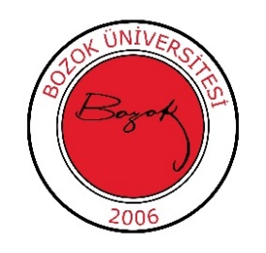 T.C.

YOZGAT BOZOK ÜNİVERSİTESİ

Fen-Edebiyat Fakültesi

Arkeoloji Bölümü

2024-2025 Eğitim-Öğretim Yılı Bahar Yarıyılı

Final Sınav Programı

|  |  |  |  |  |
| --- | --- | --- | --- | --- |
| **Dersin Kodu ve Adı** | **Sınav Tarihi** | **Sınav Saati** | **Sınav Yeri** | **Sorumlu Öğretim Elemanı** |
| TDI002 Türk Dili II | 12.06.2025  Perşembe | 13:00-14:15 |  | Öğr. Gör. Mehmet Ali KİRAZ |
| YDL002 Yabancı Dil II (İngilizce) | Öğr. Gör. M. Cihat BASATOĞRUL |
| ATA002 Atatürk İlkeleri ve İnkılap Tarihi II | Öğr. Gör. Dr. Döndü Sena GÖNDÜRÜ |
| ADSL-013 Eski Önasya'da Mitoloji ve İkonografi-1 | 12.06.2025  Perşembe | 10:00-10:45 |  | Doç. Dr. Serkan ERDOĞAN |
| KAR001 Kariyer Planlama | 16.06.2025  Pazartesi | 11:00 | B-102 | Dr. Öğr. Üyesi Savaş ALTUN |
| ARK 122 Ön Asya Kültür Tarihi | 16.06.2025  Pazartesi | 13:00 | B-102 | Dr. Öğr. Üyesi Savaş ALTUN |
| ARK 125 Mitoloji | 17.06.2025  Salı | 10:00 | B-102 | Doç. Dr. Hacer SANCAKTAR |
| ARK 124 Arkaik Heykel | 17.06.2025  Salı | 13:00 | B-102 | Dr. Öğr. Üyesi Özge ALTUN |
| ARK123 Seramik Sanatına Giriş | 18.06.2025  Çarşamba | 10:00 | B-102. | Dr. Öğr. Üyesi Özge ALTUN |
| ARK121 Türkiye Prehistoryası | 19.06.2025  Perşembe | 13:00 | B-102 | Doç. Dr. Serkan ERDOĞAN |